AI Bridge – Fiche n°2

La main d’un joueur est l’ensemble de ses 13 cartes. Pour évaluer la force de sa main, chacun compte ce qu’on appelle ses points d’honneur (ou points H) :

L’As vaut 4 points

le Roi vaut 3 points

la Dame vaut 2 points

le Valet vaut 1 point.

1. Combien y-a-t-il de points d’honneur au total dans un jeu de 52 cartes ? Justifie ta réponse.

………………………………………………………………………………………………………………………………………………………………………………

…………………………………………………………………………………………………………………………………………………………………………

…………………………………………………………………………………………………………………………………………………………………………

…………………………………………………………………………………………………………………………………………………………………………

1. 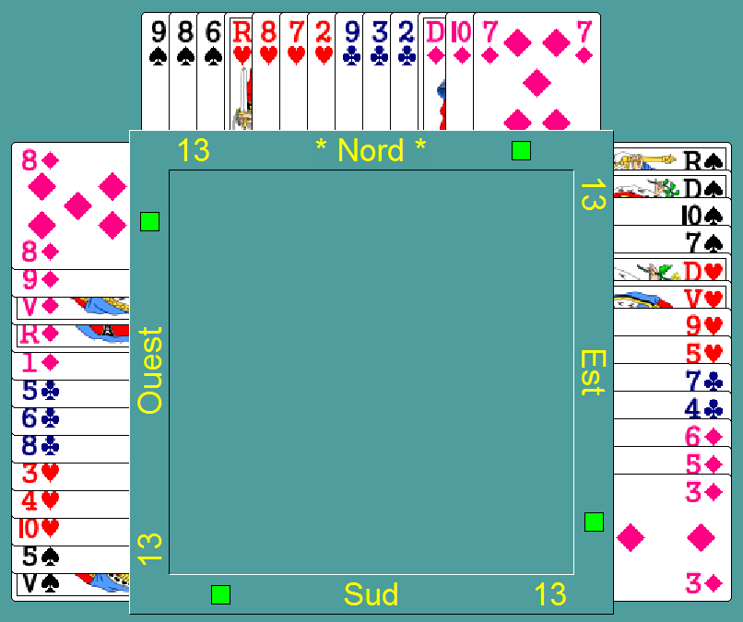Indique le total des points d’honneur détenu par chacun des 4 joueurs de la partie présentée ci-dessous. Détaille ta recherche.

…………………………………………………………………………………………………………………………………………………………………………………………………………………………………………………………………………………………………………………………………………………………………………………………………………………………………………………………………………………………………………………………………………………………………………………………………………………………………………………………………………………………………………………………………………………………………………………………………………………………………………………………………………………………………………………………………………………………………………………………………………………………………………………………………………………………………………………………………………………………

1. Combien un joueur peut-il avoir au maximum de points d’honneur dans sa main ? Justifie.

…………………………………………………………………………………………………………………………………………………………………………

…………………………………………………………………………………………………………………………………………………………………………

…………………………………………………………………………………………………………………………………………………………………………

…………………………………………………………………………………………………………………………………………………………………………

1. Combien un joueur peut-il avoir au minimum de points d’honneur dans sa main ?

…………………………………………………………………………………………………………………………………………………………………………